Министерство образования Республики Беларусь

Учреждение образования

«БелорусскиЙ государственный университет

информатики и радиоэлектроники»

Факультет инновационного непрерывного образования

Кафедра проектирования информационно-компьютерных систем

Дисциплина «Основы программирования информационных систем»

**ИнДИВИДУАЛЬНАЯ ПРАКТИЧЕСКАЯ РАБОТА №1**

**«Построение векторного изображения в среде mAthcad(Rstudio)»**

Выполнил: Старовойтов Е.А.

Группа № 694351 - 2 курс

№зачетки 6943015

Проверила: Пархоменко К.А.

Минск 2017

Содержание

1. Введение. Общее описание используемого ПО

2. Построенные изображения и листинг кода описывающий их

3. Список используемых источников

**1. Введение. Общее описание используемого ПО**

В век широкого развития компьютерных технологий программистам и специалистам технического профиля сейчас доступно большое количество компьютерных программ и инструментов. Это могут быть как платные коммерческие продукты так и бесплатные с открытым исходным кодом. В данной работе в ходе выполнения было использовано прикладное ПО для математических вычислений и графического представления описанных уравнений ) R studio ( ссылка <https://www.rstudio.com/products/rstudio/download/> ) Это высоко уровневый язык с графической оболочкой для удобства пользователя с открытым исходным кодом. Отличная альтернатива, с большими возможностями может служить язык программирования R с бесплатно распространяемой IDE ( с англ. Integrated Development Environment – интегрированная среда разработки) Octave-gui ( сайт продукта <https://www.gnu.org/software/octave/> )

Использование таких мощных инструментов позволяет разработчику, статистику или аналитику решать широкий спектр задач.

**2. Построенные изображения и листинг кода описывающий их**

Целью работы было построение векторных изображений разного типа. В процессе работы использовался ООП язык для анализа R, а в качестве IDE был взят open-source проект Rstudio.

**Шахматная доска**

plot(1:9, 1:9, type = "n")

for (i in 1:8) {

col <- if (i %% 2) c("white", "black") else c("black", "white")

rect(i, 1:9, i+1, 9, col = col, border = "white")

}

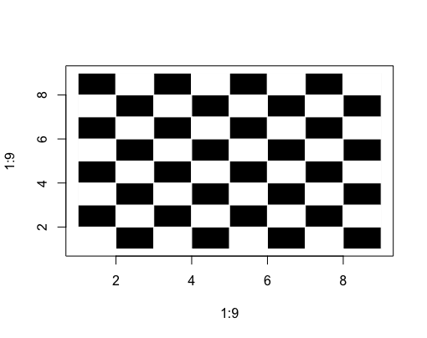

**Волны ( синусоида )**

t=seq(0,10,0.1)

y=sin(t)

plot(t,y,type="l", xlab="time", ylab="Sine wave")

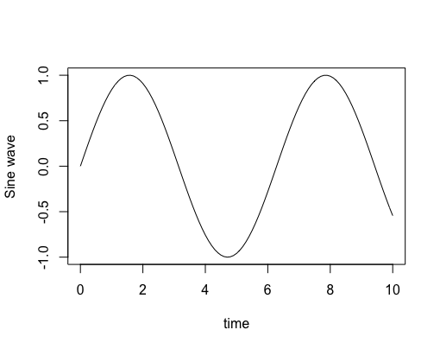

**Гауссов пучок**

x<-seq(-4,4,length=200)

y<-dnorm(x,mean=0, sd=1)

plot(x,y, type="l", lwd=2)

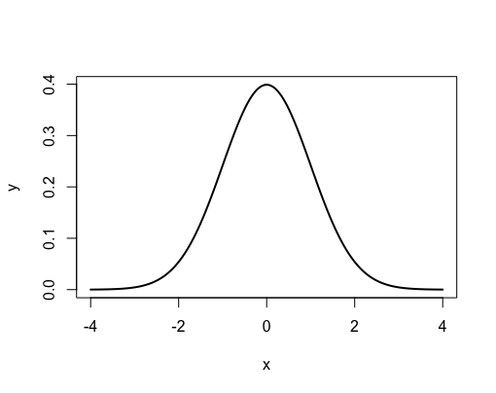

**Кольца Ньютона**

**Список используемых источников**

1. <https://habrahabr.ru>
2. https://www.rstudio.com/resources/cheatsheets/
3. https://www.gnu.org/software/octave/doc/interpreter/
4. https://ru.wikipedia.org/wiki/Гауссов_пучок